КОНКУРСНАЯ РАБОТА № 2

участника ежегодного конкурса на звание
«Лучший государственный гражданский служащий Камчатского края»

Номинация: «Государственная гражданская служба
Камчатского края: инновации, кадровые технологии»

Корпоративная культура в исполнительном органе
государственной власти Камчатского края

г. Петропавловск-Камчатский
2019 год

Оглавление

Введение……………………………………………………………………….. | 3
1. Исследование элементов корпоративной культуры в исполнительном органе государственной власти Камчатского края (на примере Минэкономразвития Камчатского края)…………………………………………………………………… | 5
2. Совершенствование корпоративной культуры Минэкономразвития Камчатского края..……………...……………………………………...…................... | 9
Заключение …………………………………………………………………… | 10
Список использованных источников………………………………………... | 12
Приложение……………………………………………………………………... | 13

Введение
«Чиновники всех уровней должны быть
заинтересованы в росте своей эффективности и быть жестко
нацелены на получение конкретного результата»

В наши дни только ленивый не говорит о реформе государственного управления. Очевидно, что победит тот, кто будет эффективнее. В этой связи, организация и совершенствование внутренних процессов – первоочередная задача управления. Новый подход к управлению человеческим капиталом невозможно представить без эффективной корпоративной культуры организации.
В настоящее время термин «корпоративная культура» в научной литературе имеет множество толкований. На мой взгляд, наиболее полно и понятно определяется одной емкой фразой – «правила игры в организации». Важно только, чтобы эти правила игры принимались, искренне разделялись и соблюдались каждым членом коллектива.
Корпоративная культура включает в себя совокупность моделей поведения, которые приобретены организацией, показали свою эффективность и разделяются большинством сотрудников.
Основу любой корпоративной культуры составляет система ценностей, в которую включены материальные, эстетические, духовные и социальные ценности. Они и определяют как принципы выполнения должностных обязанностей, так и нормы поведения, общения и взаимодействия между сотрудниками. Именно корпоративная культура отличает одну организацию от другой, делает ее уникальной по сравнению с другими.
Обоснование актуальности. Роль корпоративной культуры невозможно переоценить, значимость прослеживается на всех этапах управленческого цикла. Гармонично сформированная корпоративная культура, учитывающая как потребности работодателя, так и потребности сотрудников, это не только один из дей-ственных факторов нематериальной мотивации, но и положительный имидж организации среди потенциальных соискателей работы и деловых партнеров.
И напротив, если в рассматриваемой сфере имеются проблемы, они проявят себя по таким признакам, как отсутствие заинтересованности и инициативы, формальный подход к выполнению должностных обязанностей, низкий уровень как личной, так и коллективной ответственности за результаты своей деятельности, отсутствие командного духа, сплоченности, как результат – высокий уровень конфликтных ситуаций, текучесть кадров и ухудшение репутации организации.
Все эти признаки, как по отдельности, так и в совокупности, затрудняют либо делают невозможным достижение целей организации. Поэтому важно не пускать на самотек развитие корпоративной культуры, вовремя увидеть и исправить имеющиеся проблемы.
Цель работы заключается в разработке инструментов измерения и оценки корпоративной культуры, а также в выработке рекомендаций по повышению ее эффективности (на примере Министерства экономического развития и торговли Камчатского края (далее – Министерство).
Для достижения указанной цели решались следующие задачи:
- определить критерии оценки корпоративной культуры в органе государственной власти;
- выбрать методы ее измерения с учетом специфики работы органа государственной власти с учетом специфики;
- провести исследование корпоративной культуры Министерства;
- разработать мероприятия по совершенствованию корпоративной культуре в Министерстве.
Практическая значимость. Результаты настоящего исследования могут быть использованы в других органах государственной власти Камчатского края для оценки эффективности корпоративной культуры и ее дальнейшего совершенствования.
1. Исследование элементов корпоративной культуры в исполнительном органе государственной власти Камчатского края
(на примере Минэкономразвития Камчатского края)
Специфика корпоративной культуры органа государственой власти заключается в том, что статус государственного служащего предполагает наличие повышенных требований к человеку с точки зрения профессиональной пригодности и качеств личности.
Прежде чем приступить к исследованию корпоративной культуры в органе государственной власти, необходимо понять из каких компонентов она складывается? В чем ее отличия от корпоративной культуры, например, частной фирмы? Какие собственно показатели корпоративной культуры мы будем измерять, а затем оценивать?
Свою работу в рамках настоящего исследования я разделила на 3 этапа:
1 этап. Экспресс-анализ кадрового состава Министерства.
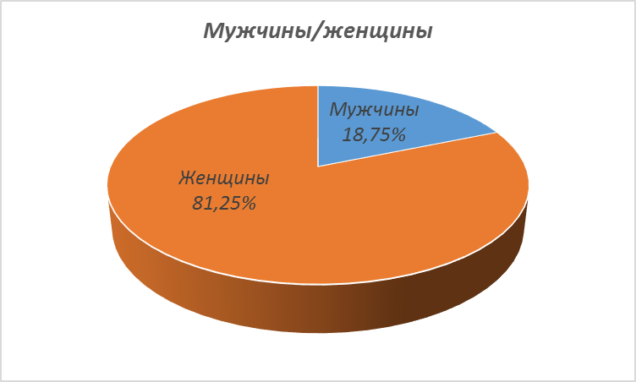
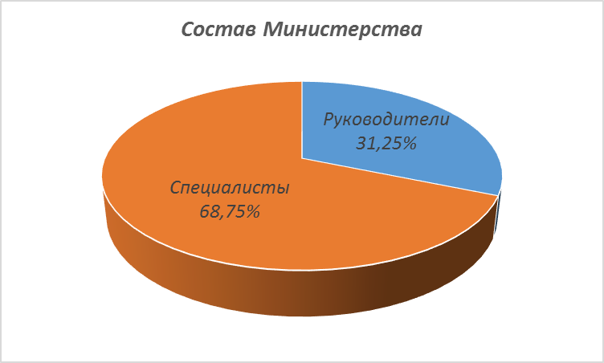
Фактическая численность сотрудников Министерства на 31.12.2018 года - 32 единицы, 10 сотрудников - это руководящий состав Министерства (включая Министра и заместителей Министра), 22 сотрудника – это специалисты Министерства. 6 сотрудников в Министерстве это мужчины, 26 - женщины.
Все сотрудники Министерства имеют высшее профессиональное образование (100%), при этом 9 имеют два и более высших образования.
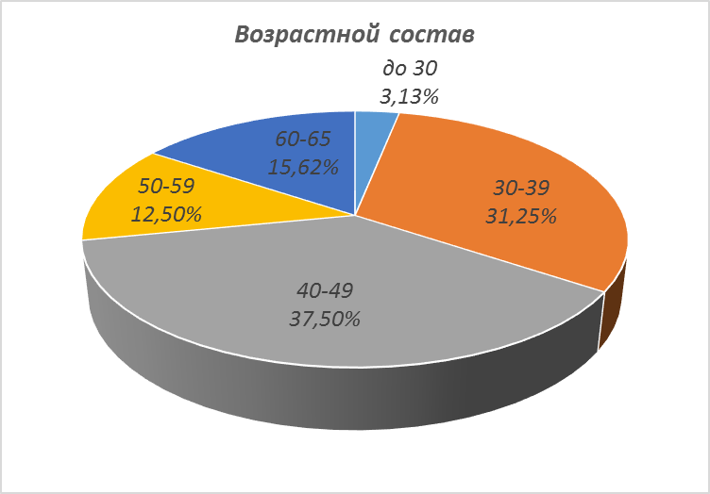
Наибольшая доля сотрудников Министерства (71,8%) представлена в возрасте от 30 до 49 лет. Это свидетельствует о том, что именно для этой группы людей работа в Министерстве на данный момент является привлекательной. По моему мнению, именно представители этого возраста более успешно адаптируются к реалиям государственно-служебной деятельности, так как они более работоспособны, энергичны и продуктивны.
На протяжении многих лет старшее поколение сотрудников Министерства охотно делится своим опытом с молодыми специалистами (более четверти состава сотрудников Министерства - это сотрудники от 50 лет и старше, с большим опытом работы).
В Министерстве определены правила поведения, выстроена система материального и нематериального стимулирования. Сотрудники реализуют свое право на дополнительное профессиональное образование, участвуют в конкурсе «Лучший государственный гражданский служащий Камчатского края». Кроме того, в Министерстве действует наградная политика: за активное участие в работе сотрудников награждают Почетными грамотами, Благодарностями, поощряют ценными подарками. Сформирована библиотека Министерства.
Стоит отметить, что за последнее время работодатель ни разу не участвовал в рассмотрении трудового спора, как и Комиссия по соблюдению требований к служебному поведению государственных гражданских слушающих Министерства не рассматривала конфликтную ситуацию.
В Министерстве заведены и прижились следующие традиции: ежегодные субботники - конец апреля, май месяц; День торговли – 4 воскресенье июля; День рождения Министерства – 26 сентября; День экономиста – 11 ноября; Новогодний корпоратив; ежегодные оздоровительные мероприятия (походы, восхождения, морские прогулки); поздравления к профессиональным праздникам, дням рождения в Министерстве; «общественная нагрузка» в виде оказания помощи и содействия ветеранам, детям коррекционной школы КГОБУ «Петропавловск-Камчатская школа №1».
Для оперативного разрешения вопросов текущего характера используются группы в социальных сетях, где сотрудники общаются между собой.
2 этап. Определение составных элементов корпоративной культуры Министерства.
В настоящее время Министерством завершается работы по утверждению Стратегии Министерства, которая, на мой взгляд, сыграет очень важную роль в совершенствовании корпоративной культуры. В результате неоднократных встреч сформированы стратегическая миссия и ценности Министерства.
Миссия: Мы осуществляем свою деятельность для развития экономики
и на благо населения Камчатского края.
Ценности: профессионализм, командность, эффективность и результативность. Именно эти ценности, сформулированные совместно всеми сотрудниками коллектива, мы положили в основу определения составных элементов корпоративной культуры.
Для изучения ценностных ориентаций в карьере сотрудники Министерства прошли тестирование по методике «Якоря карьеры», которую мы адаптировали с учетом установленных нами ценностей.
Каждый из опрошенных сотрудников Министерства проранжировали 7 ценностей (карьерных ориентаций) по степени убывания важности. В опросе приняли участие 30 человек. В итоге, после расчета средних значений для каждой ценности (карьерной ориентации) получилась следующая иерархия ценностей. На первое место большинство сотрудников поставило «стабильность» - уверенность в завтрашнем дне, на втором месте оказалось – «лидерство» - сотрудники отметили, что этот элемент очень важен для них, на третьем месте - «командность», как наличие команды и умение в ней работать, на четвертом месте оказалось – «служение», стремление нести пользу людям, обществу, даже если это не выражено в материальном эквиваленте, на пятом месте - «результативность» - получение результата, эффекта от своей работы, на шестом месте «профессионализм (компетенция)» - наличие в высокой степени профессиональных знаний и умений, формирующих взаимное уважение в коллективе, на седьмом – «вызов», как наличие нестандартных задач, решение которых требует мобилизации усилий коллектива.
3 этап. Измерение и оценка значений составных элементов корпоративной культуры Министерства.
Затем, мы попросили каждого сотрудника дать оценку каждой из этих ценностей по 5-ти балльной шкале, т.е. ответить на вопрос «Насколько, по вашему мнению, сегодня эти ценности реализованы в коллективе? (1 – реализованы очень слабо…5 – реализованы практически полностью).
По результатам тестирования у коллектива Министерства явно определились приоритеты:
Лидерству была дана максимальная оценка – 4,8 балла, что подтверждает высокие лидерские качества руководителей.
Стабильность также получила высокую оценку – 4,5 балла, уверенность в завтрашнем дне коллеги оценили высоко.
Командность получила оценку - 4 балла, что говорит о том, что коллектив сплоченный и дружный.
Профессионализм также получил высокую оценку – 3,9 балла, что говорит о том, что коллектив высоко оценивает квалификацию друг друга.
Служение тоже одна из сильных сторон коллектива Министерства – 3,8 балла – именно эта ценность говорит о том, что ориентация коллектива это «служение человечеству», «помощь людям», «желание сделать мир лучше».
На основании всех измерений, можно констатировать, что в Министерстве сложилась достаточно эффективная корпоративная культура оказывающая значительное влияние на эффективное управление.
2. Совершенствование корпоративной культуры Министерства
Как показало проведенное исследование, несмотря на достаточно высокую эффективность сложившейся корпоративной культуры в Министерстве существуют и проблемы: как показали результаты тестирования (стр. 8), есть позиции, получившие наиболее низкие оценки сотрудников Министерства.
Результативность – получение результата, эффекта от своей работы. Зачастую, при реализации полномочий в установленной сфере в органах государственной власти, результат работы невозможно сразу материализовать, увидеть «воочию», итогом работы становятся проектные решения, документы планирования на бумаге, требующие дальнейшей реализации, воплощения в жизнь.
Вызов, где речь идет не о неумении решать нестандартные задачи, а скорее об отсутствии этих задач. Отдельным сотрудникам не хватает интересных и нестандартных задач и возможности проявить личные способности среди множества текущих рутинных процессов.
В целях совершенствования элемента «Результативность» для каждого сотрудника внедряются стратегические карты, содержащие индивидуальные целевые показатели, которые направлены на достижение конкретного результата по каждому сотруднику, пример такой карты указан в приложении к настоящему исследованию.
Сложнее ситуация обстоит с решением вопроса низкого значения элемента «Вызов». Эти задачи Министерству предстоит решить в будущем.
Представляется, что опыт нашего Министерства по формированию корпоративной культуры может быть использован другими государственными органами власти для решения задач, связанных с формированием благоприятного трудового климата в коллективах.
Благодаря выявленным недостаткам сложившейся корпоративной культуры в Министерстве, нами были сформулированы направления ее совершенствования, реализация которых позволит повысить эффективность корпоративной культуры, превратить коллектив в сплоченную команду, повысить эффективность работы всего Министерства.
Заключение
Корпоративная культура в организации – это система формальных и неформальных правил и норм поведения, обычаев и традиций, индивидуальных и групповых интересов, особенностей поведения сотрудников Министерства, стиля руководства, показателей удовлетворенности работников условиями труда, уровня взаимного сотрудничества и совместимости работников между собой и с организацией, перспектив развития.
Измерение корпоративной культуры Министерства позволило сделать вывод о том, что в Министерстве сформировались основные как внешние, так и внутренние элементы корпоративной культуры, выстроена система взаимоотношений.
Таким образом, можно констатировать, что в Министерстве сложилась и продолжает развиваться достаточно эффективная корпоративная культура, оказывающая благоприятное влияние на социально-психологический климат в коллективе, в результате чего, становятся возможным достижение поставленных перед Министерством целей и задач. Вместе с тем, наша корпоративная культура нуждается в дальнейшем совершенствовании и корректировке для решения выявленных в результате исследования проблем.
Список использованных источников

- Постановление Правительства Камчатского края от 27.12.2012 N 590-П
- (ред. от 23.04.2019) «Об утверждении Положения о Министерстве экономического развития и торговли Камчатского края».
- Баранова, Е. Корпоративная культура: сырая глина или камень? / Е. Баранова // Управление персоналом. – 2012. – № 10 – С. 24-30.
- Гудкова, Т.В. Особенности корпоративной культуры российских компаний / Т.В. Гудкова. М.: Экономический факультет МГУ им. М.В. Ломоносова 2014. – 168 с.
- Гулимова, А. Корпоративная культура: создать нельзя исправить / А. Гулимова // Управление персоналом. – 2010. – №9. – С. 21-30.
- Демин, Д. Корпоративная культура: Десять самых распространенных заблуждений / Д. Демин. – М.: Альпина Паблишер, 2010. – 138 с.
- Иванова, С.В. Стимулирующий эффект корпоративной культуры / С.В. Иванов // Справочник по управлению персоналом. – 2010. – №11. – С. 14-19.
- Игитян, М. Разработка корпоративных ценностей / М. Игитян // Справочник по управлению персоналом. – 2012. – № 5. – С. 6-23.
- Камерон, К. Диагностика и изменение организационной культуры / К. Камерон, Р Куинн. – СПб.: Питер, 2001. – 320 с.
- Тест «Якоря карьеры» методика диагностики ценностных ориентаций в карьере (Э. Шейн, перевод и адаптация В.А. Чикер, В.Э. Винокурова), [Электронный ресурс]. Режим доступа: https://psytests.org/profession/anchors.html.

Приложение

Цель/фактор страт. карты |  | П7. Эффективный госзаказ (эффективная контрактная служба Министерства) и результативный антимонопольный комплаенс
Замысел инициативы |  |  |  | КПЭ и значения (годовой)
1.Обеспечение государственных нужд Минэкономразвития Камчатского края на основе принципов эффективности и результативности. |  |  |  | КПЭ/Период |  |  | 2019 | 2020
1.1. Количество корректировок в План закупок в течение финансового года (с 01.12.0000 по 31.12.0000):
- Не более пяти корректировок – 1 балл;
- Пять и более – 0 баллов.
1.2. Соотношение «освобожденных» лимитов по п.4 ч.1 ст. 93 Закона о контрактной системе по сравнению с предыдущим финансовым годом:
- От 30% и более – 1 балл
- Менее 30% - 0 баллов.
1.3. Наличие жалоб со стороны КО, участников закупок:
- Не поступало – 1 балл;
- Поступление обоснованных жалоб - 0 баллов.
1.4. Организация проведения закупочных процедур в установленные сроки:
- В полном объеме и в установленные сроки – 1 балл;
- С нарушением сроков - 0 баллов.
1.4.1. Ведение претензионной работы:
- Ведется – 1 балл;
- Не ведется – 0 баллов.
1.5. Актуализация локального законодательства:
- Соответствует действующему законодательству РФ – 1 балл;
- Не соответствует действующему законодательству РФ– 0 баллов.
1.6. Обучение сотрудников , ответственных за закупки в Министерстве:
- Прошли обучение – 1 балл;
- Не прошли обучение – 0 баллов.
2. Организация результативного антимонопольного комплаенса в Минэкономразвития Камчатского края |  |  |  | 2.1. Наличие жалоб на проекты НПА, НПА Министерства, содержащие нормы, ограничивающие конкуренцию:  - Не поступало – 1 балл;  - Поступление обоснованных жалоб – 0 баллов.
2.2. Обучение сотрудника, ответственного за организацию антимонопольного комплаенса в Министерстве:
- Прошел обучение – 1 балл;
- Не прошел обучение – 0 баллов.
Основные результаты (вехи)
№ | Название вехи |  |  | Дата | Описание/комментарий
1.1 | Формирование заявок для обеспечения нужд Минэкономразвития Камчатского края  ЭТАП: ПЛАНИРОВАНИЕ |  |  | до 01.10.2019 | Сбор заявок от структурных подразделений Министерства (взаимодействие с начальниками отделов) в рамках доведенных лимитов на планируемый период.  Результат – определена потребность в ТРУ на планируемый период.
1.2 | Оптимизация затрат  ЭТАП: ПЛАНИРОВАНИЕ |  |  | в период планирования до 01.10.2019 | Анализ закупочных процедур предыдущего года в рамках планирования расходов на обеспечение государственных нужд на будущий период в целях оптимизации затрат.  Результат– экономия бюджетных средств. «Освобожден» лимит по п. 4 ч. 1 ст. 93 Закона о контрактной системе , составляющий 2 000 000,00 рублей за счет ежегодных, планируемых затрат (к примеру, цветы на День торговли закупить через конкурентную процедуру, а не через единственного поставщика).
1.3 | Анализ рынка /эффективное использование механизмов закупок  ЭТАП: ОБОСНОВАНИЕ НМЦК- ВЫБОР СПОСОБА ОПРЕДЕЛЕНИЯ ПОСТАВЩИКА |  |  | постоянно | Определение НМЦК соответствующей реальной ситуации на рынке ТРУ с учетом принципа добросовестной конкуренции; выбор наиболее подходящего целям закупок способа определения поставщика, исполнителя.  Результат- приобретение ТРУ высокого качества.  Цены на закупаемые ТРУ обоснованы в соответствии требованиями Закона о контрактной системе, выбран оптимальный способ определения поставщика для эффективного результата (к примеру, стол – через ЭУ, создание ГИС – через электронный конкурс).
1.4 | Контроль за исполнением ГК/Договора  ЭТАП: РЕАЛИЗАЦИЯ МЕХАНИЗМА ЗАКУПОК |  |  | постоянно | Определение наиболее выгодных условий поставки ТРУ (гарантийный срок), комиссионная приемка ТРУ, ведение претензионной работы.  Результат – эффективная закупка, удовлетворение потребностей Министерства в ТРУ.
1.5 | Актуализация локального законодательства закупочной деятельности в Минэкономразвития Камчатского края  ЭТАП: ОРГАНИЗАЦИЯ ЗАКУПОК |  |  | до 01.12.2019 | В связи с контрактной реформой 2019 года (посл. редакция Закона о контрактной системе вступит в силу с 01.10.2019) внесение изменений в приказы Министерства, определяющие порядок работы контрактной службы, единой комиссии по закупкам, приемочной комиссии. Актуализация списков сотрудников.  Результат – приказы Министерства соответствуют действующему законодательству РФ; в контрактной службе, комиссиях обновлены списки сотрудников.
1.6 | Повышение эффективности сотрудников Министерства в сфере закупок  ЭТАП: ОРГАНИЗАЦИЯ ЗАКУПОК |  |  | 2019-2020 | В связи с контрактной реформой 2019 года необходимо участникам контрактной службы пройти повышение квалификации.  Членам единой комиссии по закупкам, приемочной комиссии пройти повышение квалификации по возможности.  Результат – эффективная квалифицированная контрактная служба Министерства, реализация принципа профессионализма Заказчика (ст. 9 Закона о контрактной системе).
2.1 | Актуализация карты рисков нарушения антимонопольного законодательства |  |  | 01.06.2020 | Действующая карта рисков Министерства составлена 01.06.2019 года.  Результат – актуальная карта рисков в целях предотвращения нарушения антимонопольного законодательства.
2.2 | Анализ проектов нормативных правовых актов, разрабатываемых сотрудниками Министерства (приказы, проекты НПА Правительства Камчатского края, Губернатора Камчатского края) в целях выявления рисков нарушения антимонопольного законодательства |  |  | постоянно | Результат – предотвращение нарушений антимонопольного законодательства.
2.3 | Проведение мониторинга и анализа практики применения антимонопольного законодательства в ИОГВ |  |  | постоянно | Результат – повышение квалификации лица, ответственного за организация антимонопольного комплаенса в Министерстве.
2.4 | Установление ключевых показателей эффективности реализации мероприятий антимонопольного комплаенса |  |  | по 01.10.2019 | Результат – эффективный комплаенс в Минэкономразвития Камчатского края.
2.5 | Утверждение коллегиальным органом доклада об антимонопольном комплаенсе |  |  | до 01.12.2019  до 01.12.2020 | 1. Составление доклада об антимонопольном комплаенсе.  2. Представление доклада об антимонопольном комплаенсе на Общественный Совет Министерства для его утверждения.  3. Размещение доклада об антимонопольном комплаенсе на официальной странице Министерства в информационно-телекоммуникационной сети Интернет (далее – официальный сайт).  Результат – реализация Указа Президента РФ от 27.12.2017 № 618 «Об основных направлениях государственной политики по развитию конкуренции».
2.6 | Повышение эффективности уполномоченного должностного лица Министерства по организации антимонопольного комплаенса |  |  | 2020 | Результат – повышение квалификации уполномоченного лица Министерства по организации антимонопольного комплаенса в сфере антимонопольного законодательства РФ
Последствия отказа от реализации инициативы |  |  |  |  | Риски, ограничения и допущения
1. доведенных лимитов до Минэкономразвития Камчатского края;  Нереализованные потребности Министерства, нужда в ТРУ;  Административная ответственность за нарушение законодательства о контрактной системе в РФ. |  |  |  |  | 1.1 Хаотичные заявки на поставку ТРУ в уже распланированный период, несоответствие лимитов и планируемых закупок, не заявленных в установленные сроки.
 |  |  |  |  | 1.2 Отсутствие планирования не дает возможность использовать лимит по п. 4 ч.1ст.93 эффективно, с пользой для Министерства. «Запас» денежных средств, которые возможно потратить, закупив ТРУ у единственного поставщика расходуется в первой половине финансового года. (К примеру, направить свободные деньги на обучение, проф. Переподготовку в престижных институтах страны, а не цветы ко дню Торговли).
 |  |  |  |  | 1.3 Необоснованно завышенные либо наоборот, заниженные цены на ТРУ, нарушение принципа эффективности использования бюджетных средств. Неправильно определенный способ выбора поставщика – поставка ТРУ низкого качества (к примеру, демпинг в образовательных услугах – последствия выбора способа ЭА, если бы способ выбран верно – электронный конкурс, низкая цена являлась бы не самым главным критерием для победы в выборе поставщика).
 |  |  |  |  | 1.4 Неудовлетворены потребности Министерства, механизм закупки не сработал, условия контракта позволяют поставщику/исполнителю не выполнять условия поставку ТРУ (к примеру, не прописано право Заказчика на односторонний отказа от исполнения контракта).
 |  |  |  |  | 1.5 Несоответствие локального законодательства влечет ряд проблем для Министерства - размытые полномочия участников закупочной деятельности, нарушается принцип персональной ответственности за регламентированные Законом о контрактной системе действия.
 |  |  |  |  | 1.6 В связи с тем, что законодательство о закупках постоянно меняется (57 редакция Закона о контрактной системе с 01.10.2020), издано множество подзаконных актов, существует острая необходимость в обучении, риск – неквалифицированные ответственные за закупочную деятельность лица. Нарушение законодательства, административная ответственность.
2. Нарушение антимонопольного законодательства. Административная ответственность. |  |  |  |  | 2.1. При подготовке проектов НПА и дальнейшем принятии НПА есть риск нарушить антимонопольное законодательство РФ, следовательно, появляется основание для подачи жалобы заявителем в УФАС, результат – административная/ дисциплинарная ответственность.  Дополнительно разработана карта рисков для Минэкономразвития Камчатского края от 01.06.2019 года.
Функциональный блок  Заказчик/спонсор (ФИО) |  |  | Коростелев Д.А. |  | Ответственный исполнитель  Менеджер проекта (ФИО) | Филенкова С.А.

Послание Президента Российской Федерации Федеральному Собранию // Российская газета, 2018, 2 м

